DALDAN DALA MANDALA PROJESİ

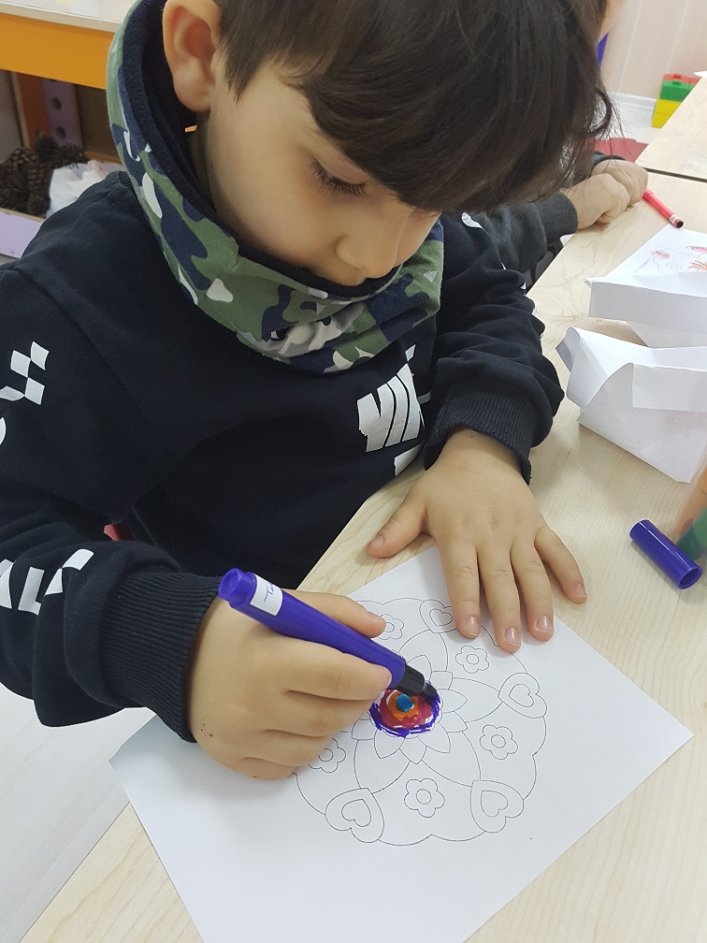

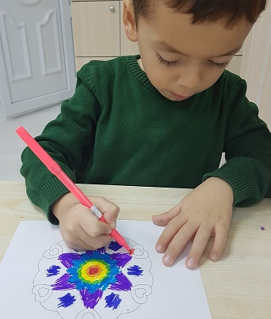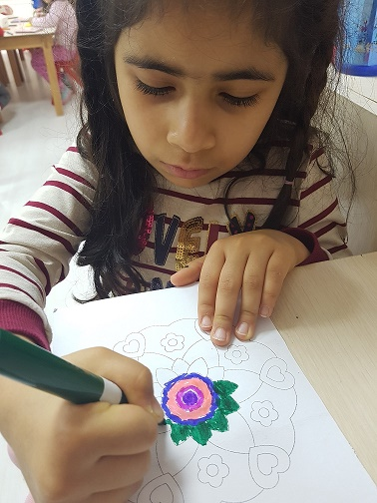

Mandala’nın kuralları çocuklara anlatıldı. Çeşitli mandala çizim ve boyama örnekleri izletildi. Güne başlama saatlerinde istekli olan çocuklar mandala etkinliklerine yönlendirildi.
-----------------------------------------------------------------------------------------------------------------------------

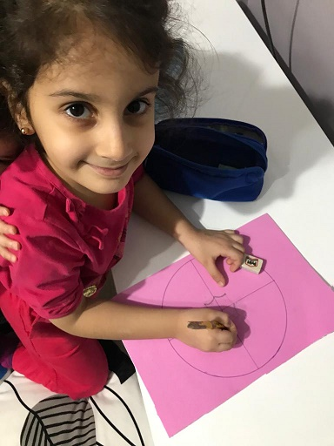 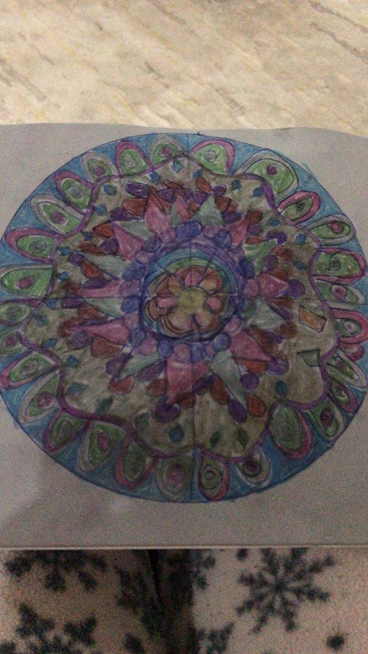 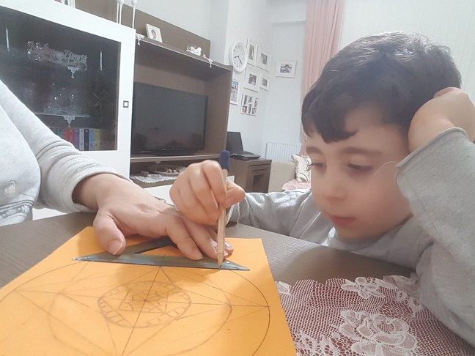 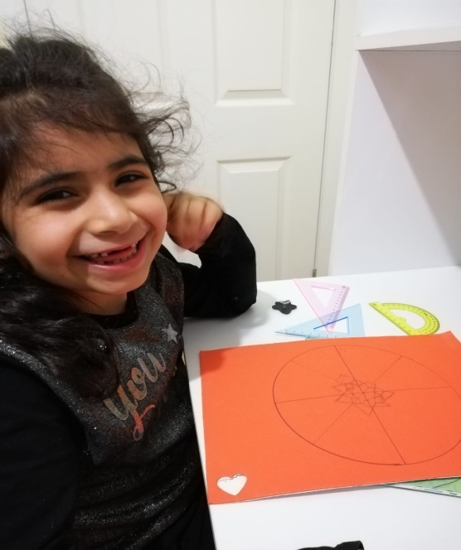 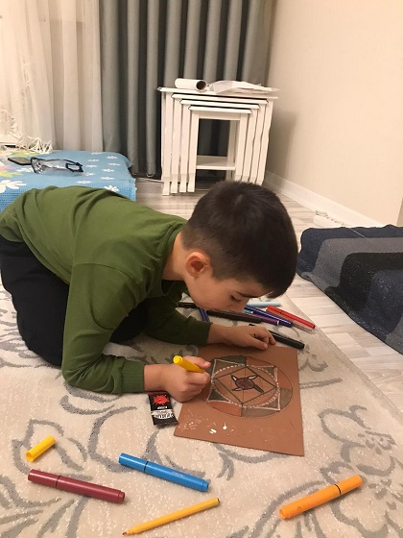 Ailelerle paylaşım grubundan çeşitli görseller, videolar paylaşılarak, konu ile ilgili bilgi verildi. Aile katılımı etkinlikleri yapılarak,çocukların evde aileleri ile birlikte özgün mandalalar tasarlamaları istendi.

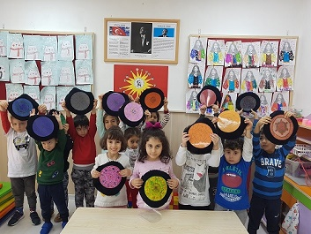

Çocukların aileleri ile birlikte tasarladıkları mandalalar kaplanarak yumuşak bir kumaş üzerine sabitlendi. Mandala halısı etkinlikleri için her çocuğun bireysel katılımıyla mandala minderleri oluşturuldu.
----------------------------------------------------------------------------------------------------------------------------
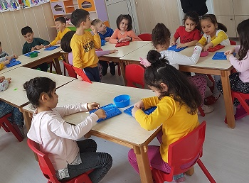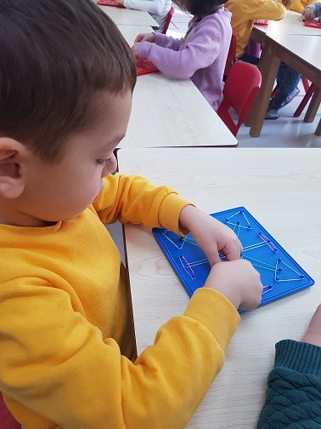
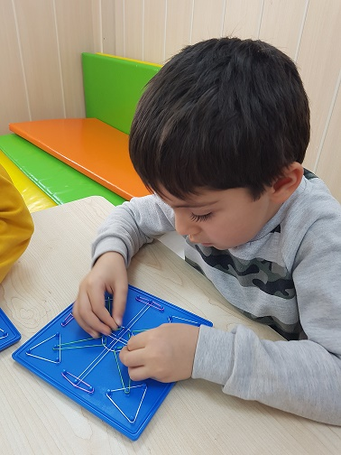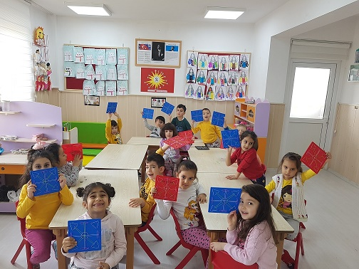

Mandala etkinlikleri ilgi çekmeye başladıkça;
Geometri tahtasında renkli lastiklerle mandala etkinlikleri düzenlendi.

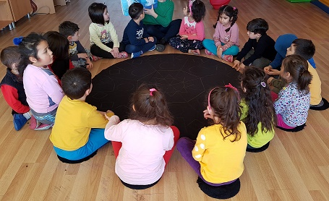

Planlanan bu etkinlikler sonrasında, farklı amaç ve kazanımlara ulaştıracak şekilde “Mandala Halısı” oluşturuldu. Geometrik şekiller, parça bütün, yaşam döngüleri, örüntü, renkler, sayılar, duygular vb. etkinliklerde ayrıca Türkçe dil etkinlikleri, güne başlama saatleri ve günü değerlendirme saatlerinde verimli bir şekilde kullanıldı.

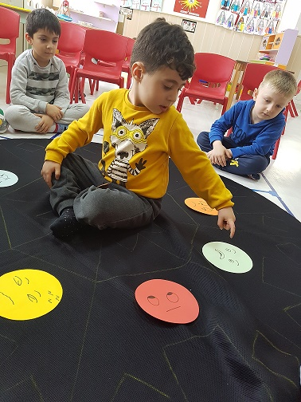
Duygularımız etkinliğinde;
Mandala’nın merkezine istekli olan çocuklarda birisi oturtulur. Nasıl hissettiği, o an gördüğü duygu kartlarından hangisini kendisine yakın bulduğu sorulur. Kendisini ifade etmesine fırsat verilir.
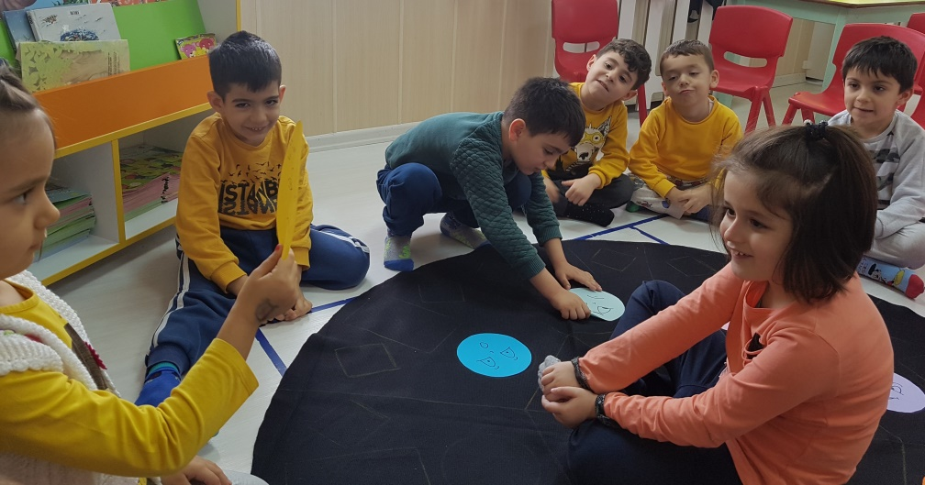
Etkinliğin devamında mandalanın merkezine istekli başka bir çocuk geçer. Halının kenarında oturan bir çocuk,merkezdeki çocuğun gözleri kapalıyken kendisine bir duygu kartı seçer arkasına saklar. Merkezdeki çocuk gözünü açtığında kenardaki çocuk seçtiği duyguyu yüzüne yansıtır ve merkezdeki çocuk hangi duygu kartı olduğunu yüz ifadesinden anlamaya çalışır. Tahmin ettikten sonra kenardaki çocuk duygu kartını arkadaşına gösterir.

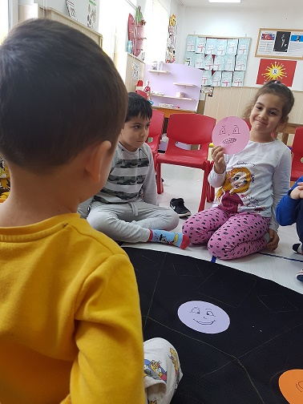

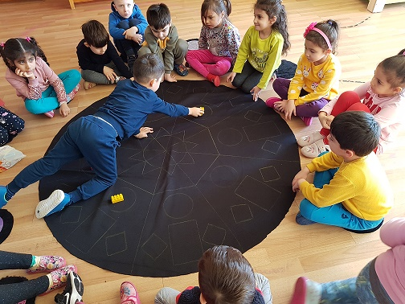Örüntü oluşturma etkinliğinde istekli çocuklardan başlanarak,mandalanın etrafını tamamlayacak şekilde 2’ li örüntü 3’lü örüntüler oluşturmaları istenir.
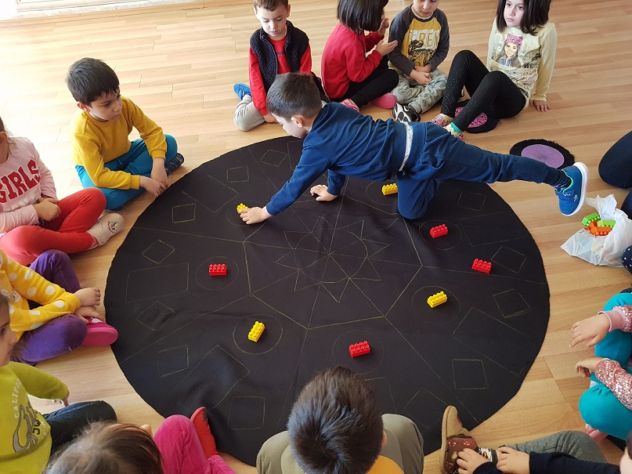

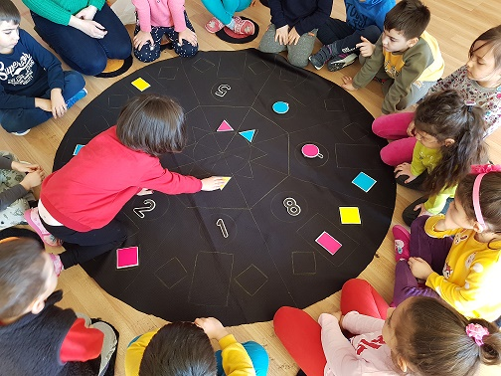
Her çocuğun eline mandaladaki şekillere benzer malzemeler kartlar vb. verilir. Mandaladaki uygun olan şekillerle eşleştirmesi istenir. Geometrik şekillerin isimleri, farklılıkları, renkleri tekrar edilir.

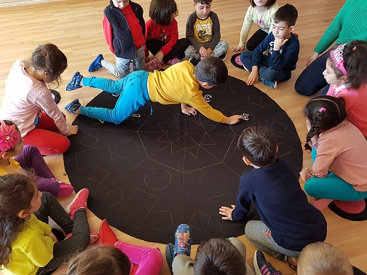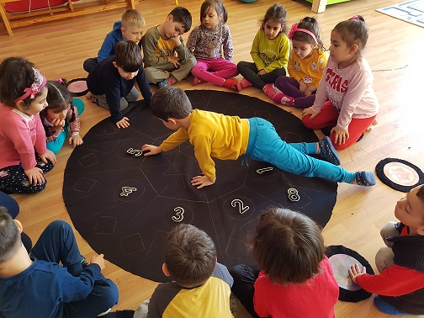
Dönem içerisinde gelinen sayıya kadar tekrar yapılır. Sayılar uygun yerlerine yerleştirilir.

Mandala halısı yukarıdaki etkinlikler vb. için oldukça elverişli bir ortam oluşturmuştur. Benzer etkinlikler daha da çeşitlendirilerek arttırılabilir. Gezegenler, Güneş sistemi, Ayın evreleri gibi pek çok konu aylık planlardaki kazanımlar doğrultusunda planlara eklenerek, mandala halısında hem eğlenerek,hem yaparak yaşayarak ,tüm sene boyunca uygulanabilir.




